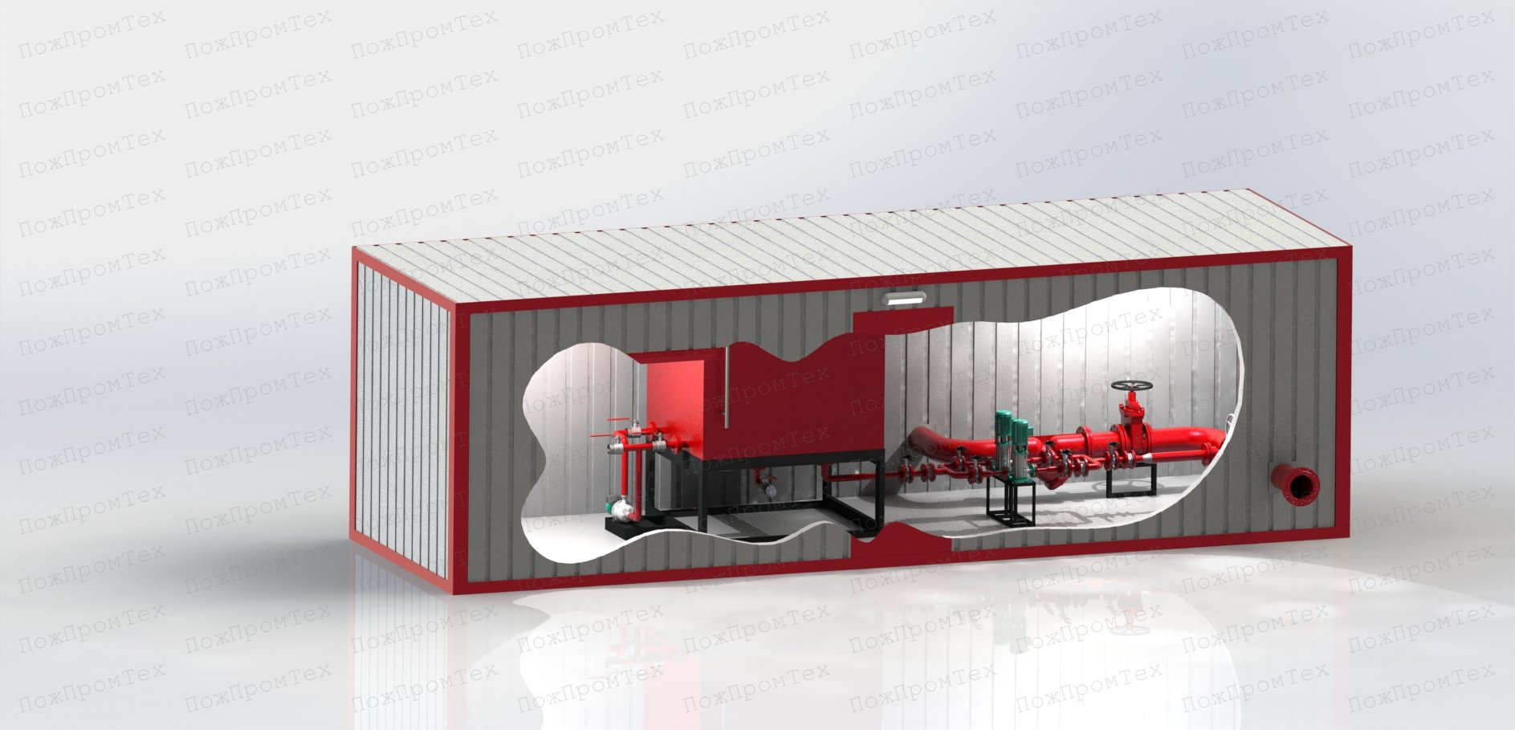

Опросный лист на
Блок-Бокс
Пенного пожаротушения

ТУ 5363-016-44416782-2015

Сертификат соответствия №РОСС RU.HA34.H08786
Заказчик:
Месторасположение станции:
Тел/Факс:
Е-mail:
Должность:
ФИО:
Количество:
Номер предложения:

1. Характеристики и оснащение блок-контейнера стационарного подключения
Габаритные размеры контейнера (каркасного типа из сендвич панелей) | Длина ____________ мм,  Ширина ____________ мм,  Высота ____________ мм
Климатическое исполнение | ☐ У ☐ УХЛ ☐ ХЛ ☐ ОМ
Вентиляция | ☐ естественная | ☐ принудительная
 | ☐ комбинированная | ☐ отдельный вентблок
Отопление | ☐ водяное | ☐ электрическое
Количество окон | _____________ шт.
Количество дверей | _____________ шт.
Тип крыши | ☐ плоская | ☐ скатная  Кол-во ____ | ☐ другое  __________
Взрывозащита электрооборудования | ☐ требуется | ☐ не требуется | ☐ другое  __________
Наличие площадок обслуживания | ☐ Да  ____________  размеры | ☐ Нет
Наличие блока операторной | ☐ требуется | ☐ не требуется
Наличие талей | ☐ Да  ____________  грузоподъёмность, тн. | ☐ Нет
Дополнительные требования

2. Система дозирования
Устройство дозирования | ☐ бак-дозатор_________л  ☐ дозатор широкого диапазона  ☐ осевой турбодозатор с емкостью пенообразователя
Внутренний диаметр напорного коллектора | __________ мм
Процент дозирования пенообразователя | ☐ 1 % ☐ 3% ☐ 6%
Количество выходов (направлений) пожаротушения | ☐ 1 ☐ 2 ☐ 3 ☐ 4 ☐ Другое ________
Данные направления пожаротушения | Направл. 1 - Объект_______ Расход________л/с
 | Направл. 2 - Объект_______ Расход________л/с
 | Направл. 3 - Объект_______ Расход________л/с
 | Направл. 4 - Объект_______ Расход________л/с
Схема пожаротушения | ☐ Работа одного направления пожаротушения
 | ☐ Работа двух и более направлений пожаротушения
 | ________ (номера направлений, работающих совместно)
Объект тушения | ________________________________________

3. Емкость для хранения пенообразователя
Объем | ☐ 7000 ☐ 10000 ☐ Другой ________
Материал изготовления ёмкости | ☐ нержавеющая сталь ☐ Другой ________
Насос для заправки/освобождения емкости и перемешивания пенообразователя | ☐ объемный реверсивный (стационарный)
 | ☐ объемный реверсивный (не стационарный)
 | ☐ не требуется
Насос дозатора | ☐ требуется
 | ☐ не требуется
Насос подачи воды | ☐ требуется
 | ☐ не требуется
Уровнемер автоматизированного контроля | ☐ ультразвуковой двухпроводной уровнемер
 | ☐ другой ________________(марка)
Устройство против перелива | ☐ требуется
 | ☐ не требуется
Рукав для забора пенообразователя из транспортных средств | ☐ требуется
 | ☐ не требуется
Устройство гашения скорости потока на входе емкости | ☐ требуется
 | ☐ не требуется

4. Насосное оборудование подачи воды
Марка НА | ___________________________  наименование, модель
Производительность НА, м³/час | Min__________, Max__________
Напор, м | Min__________, Max__________
Количество НА | __________ шт.
Количество резервных НА | __________ шт.
Технологическая схема работы, раб./рез. | ___________________________
Плавный пуск НА | ☐ Да | ☐ Нет
Частое регулирование производительности НА | ☐ Да | ☐ Нет

5. Трубопроводная обвязка и запорная арматура
Материал труб (подача воды) | ☐ Ст.20 ☐ 09Г2С ☐ нерж. сталь  ☐ Другое ________
Материал труб  (раствора пенообразователя) | ☐ Ст.20 ☐ 09Г2С ☐ нерж. сталь  ☐ Другое ________
Материал труб  (подача пенообразователя) | ☐ Ст.20 ☐ 09Г2С ☐ нерж. сталь  ☐ Другое ________
Уровнемер автоматизированного контроля | ☐ ультразвуковой двухпроводной уровнемер
 | ☐ другой ________________(марка)
Устройство против перелива | ☐ требуется
 | ☐ не требуется
Рукав для забора пенообразователя из транспортных средств | ☐ требуется
 | ☐ не требуется
Устройство гашения скорости потока на входе емкости | ☐ требуется
 | ☐ не требуется

6. Требование к системе автоматизации
Управление запорной арматурой:
- ручное | ☐ Да | ☐ Нет
- электроприводами | ☐ Да | ☐ Нет
- интеллектуальными электроприводами | ☐ Да | ☐ Нет
Наличие манометров | ☐ Да | ☐ Нет
Оснащение визуальными датчиками температуры в блок-контейнере | ☐ Да | ☐ Нет
Автоматический контроль положения запорной арматуры на подводящих и питающих трубопроводах | ☐ Да | ☐ Нет

Дополнительные требования заказчика: ____________________________________________________________________________________________________________________________________________________________________________________________________________________________________________________________________________________________________________________________________________________________________________________________________________________________________________________________________________________________________________

